Космическая викторина с ответами для детей 4-6 лет.
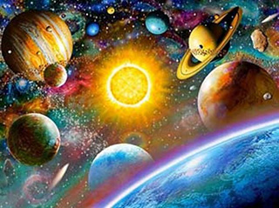

«Космическая викторина» с ответами рассчитана на детей 4-6 лет. Она направлена на расширение и закрепление знаний дошкольников о космосе. Участникам предлагается ответить на 11 тематических вопросов, выбрав один из предложенных вариантов ответов.
1. Наша планета называется:
• Луна;
• Венера;
• Земля;
• Млечный путь.
(Земля)
2. Кто занимается изучением космоса?
• космонавты;
• астрономы;
• историки.
(Астрономы)
3. Первый, полетевший в космос, человек:
• Юрий Гагарин;
• Александр Суворов;
• Иосиф Сталин.
(Юрий Гагарин)
4. Космические корабли отправляются в полет с:
• вокзала;
• космодрома;
• аэродрома.
(космодрома)
5. Сколько планет входит в Солнечную систему:
• 1;
• 10;
• 9.
(9)
6. Самая «воинственная» планета в Солнечной системе:
• Марс;
• Плутон;
• Земля;
• Юпитер.
(Марс)
7. Название самой «красивой» планеты в Солнечной системе:
• Земля;
• Венера;
• Солнце.
(Венера)
8. Первая женщина, ставшая космонавтом:
• Валентина Терешкова;
• Алла Пугачева;
• Маргарет Тетчер;
• Хелена Шармен.
(Валентина Терешкова)
9. Человек, первым вышедший в открытый космос:
• Терминатор;
• Алексей Леонов;
• Никита Михалков.
(Алексей Леонов)
10. Какое имя присвоено первому космическому кораблю?
• Восток;
• Союз;
• Запад.
(Восток)
11. Российский космодром, построенный в Сибири, носит название:
• Байконур;
• Восточный;
• Союз.
(Восточный)

